渭滨区2023年返回户籍地高考报名须知

为做好2023年高考我区返籍考生高考报名工作,现将有关报名事项通知如下：
一、资格审查、报名时间：
2022年11月1日—11月10日（周末不休，上午8:30-12:00 下午14:00-17:30）；进行资格审查，合格后现场照相采集照片，发放报名条。
二、报名时所需资料：
（1）应届生：二代身份证原件、户口本原件及以上资料复印件1套（户口本复印首页、户主页及本人信息页，身份证复印正反面），《2023年陕西省回户籍所在县（区）高考报名考生学籍证明及思想政治品德考核表》;《2023年宝鸡市高考考生资格审查表》(正反打印)。
（2）往届生：二代身份证、户口本、高中毕业证原件及以上资料复印件1套（复印户口本首页、户主页及本人信息页、身份证复印正反面），《2023年陕西省高考报名非在校生学籍证明及思想政治品德考核表》；《2023年宝鸡市高考考生资格审查表》(正反打印)。
（3）随迁子女报名要求：携带考生户口本、家长居住证、养老保险办理相关证件，领取《进城务工人员随迁子女在陕参加高考报名申请表》。
具体陕西省高考报名文件内容可登录陕西招生考试信息网查询（http://www.sneac.com/）
三、现场确认：
11月1日—10日考生在网上报名、缴费后，考生本人返回渭滨区考试管理中心核对报名信息并进行签字确认。未签字确认的考生，责任自负。
四、要求
1.根据疫情防控工作要求，考生在办理报名手续时，须持48小时内核酸检测阴性报告，全程佩戴口罩，查验健康码、行程码后进入报名场所。
2.请考生及家长及时关注宝鸡地区疫情防控政策，提前返回，确保按时报名。
五、报名地点：
渭滨区考试管理中心（姜水路2号，电话：3376566；姜谭路电厂子校院内东楼2楼）
可乘坐公交车4路、37路、40路、41路、46路、48路，宝鸡热电公司站下车。
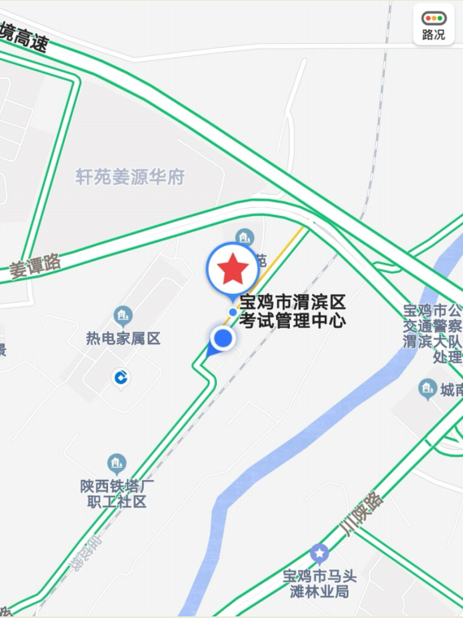
2023年陕西省回户籍所在县（区、市）
高考报名学籍证明及思想政治品德考核表

学校名称：
姓 名 |  | 性 别 |  | 政治面貌
学籍号 |  |  | 考籍号
身份证号
学籍证明（如有中途转学等情况须另附证明材料）：
该生高级中等教育阶段在陕连续学籍满3年。

经办人签名： 经办人签名：
学校公章 主管行政部门公章
年 月 日 年 月 日
思想政治品德考核鉴定：

班主任签名： 学校公章
负责人签名： 年 月 日
考生或家长联系电话：

2023年陕西省高考报名非在校生学籍证明及
思想政治品德考核表
市（区）： 县（区、市）：
姓 名 |  | 性别 |  | 民族
报 名 号 |  |  | 政治面貌
身份证号
学籍证明（如有中途转学等情况须另附证明材料）：
该生_______年至________年高级中等教育阶段在陕连续学籍满3年。

经办人签名： 经办人签名：
学校公章 主管行政部门公章
年 月 日 年 月 日
思想政治品德考核鉴定：

负责人签名： 考核单位公章
年 月 日
考生或家长联系电话：

2023年宝鸡市高考考生资格审查表
姓名 |  |  |  |  |  |  |  |  |  |  |  |  | 性别 |  |  |  |  |  |  |  |  |  |  |  |  |  |  |  |  |  |  |  |  |  |  |  |  |  |  |  |  |  |  | 近期免冠正面  二寸照片
民族 |  |  |  |  |  |  |  |  |  |  |  |  | 政治面貌
身份证号
接收录取通知书地址
收件人 |  |  |  |  |  |  |  |  |  |  |  |  | 邮政编码
接收信息  手机号码 |  |  |  |  |  |  |  |  |  |  |  |  | 常用联系电话
籍贯 |  |  |  |  |  |  |  |  |  |  |  |  | 出生日期
何种外语 |  |  |  |  |  |  |  |  |  |  |  |  |  |  |  |  |  |  |  | 考生类别
报考科类 |  |  |  |  |  |  |  |  |  |  |  |  |  |  |  |  |  |  |  | 毕业类别
所在中学 |  |  |  |  |  |  |  |  |  |  |  |  |  |  |  |  |  |  |  |  |  |  |  |  |  |  |  |  |  |  |  |  |  | 班级
普通高中学业水平考试考籍号（12位）
高中学籍号（19位）
家庭成员 |  | 称谓 |  |  |  | 姓名 |  |  |  |  |  |  | 户籍所在地址 |  |  |  |  |  |  |  |  |  |  |  |  |  |  |  |  |  |  |  |  |  |  |  |  |  |  |  |  |  |  |  |  |  |  | 联系电话
成员1
成员2
本人简历 |  | （从最后学历起依次向下填写，例如依次填写高中、初中、小学的学习经历）
自何年  何月 |  | 至何年何月 |  |  |  | 在何地何单位学习或工作
户籍管理部门  审查意见 |  |  |  |  |  |  |  |  |  |  |  |  |  |  |  |  |  |  | 县（区）招生办  审查意见
（考生必须是2020年8月31日前常住户籍）  审查人签名：  年 月 日  （单位盖章） |  |  |  |  |  |  |  |  |  |  |  |  |  |  |  |  |  |  | 审查人签名：  年 月 日 （单位盖章）
以 上 考 生 基 本 信 息 由 本 人 填 写
考  生  承  诺 | 1.已知晓国家对高考报名弄虚作假的处理规定：对伪造、变造、篡改、假冒户籍学籍等虚假个人信息和提供虚假材料的考生，均认定为在国家教育考试中作弊，将取消其当年高考报名、考试和录取资格，并视情节轻重给予3年内暂停参加各类国家教育考试的处理。  2.我对高考报名时所填写的各类表格内容及提供的证明资料的真实性、有效性负责，如有虚假，愿意承担一切后果。  考生签字： 监护人（父或母）签字：  时 间： 时 间：

粘 贴 复 印 件
备 注
1．此表双面打印。考生基本情况必须由本人如实填写，不得空白。学校、学籍管理、招生部门审查意见栏，凡资格审查合格考生均应填写“符合条件，同意报考”。
2．考生必须是截至2019年8月31日前常住户籍，凡户口有迁转者应填写于何年何月何日从何地因何原因迁入，是否符合报考条件，由户籍管理部门签注审查意见。外省、市县区户口迁入者，必须粘附考生身份证、户口本本人及户主页等复印件，并确认复印件与原件一致。
此表双面打印

报名流程

2022年11月1日—11月10日期间，请返籍考生按个人类别（应届、往届）提供相应材料到渭滨区考试管理中心进行资格审查、网上信息填写、缴费及信息校对、签字。
不合格
1、资格审查

取消报名资格

合格
2、发放报名条，由考生登录报名网站完善个人信息。加入高考报名QQ群。

3、报名信息完善后提交并缴费，110元/生。

4、回到考试管理中心打印《考生报名信息效验单》，考生核对并签字，报名结束。

